14.1.3 五彩缤纷的植物世界
教学目标  1、比较各植物类群的特征；  2、利用所学知识解决遇到的问题。 |  | 重点：说出各植物类群的特征  难点：利用所学知识解决遇到的问题
 |  | 课前准备： 课件、反馈练习
板块 | 任务性问题设计 | 学生活动设计 |  | 反馈交流方式
一、比较各植物类群的主要特征 | PPT展示表格
   | 类群 | 器官分化 | 营养方式 | 生活环境 | 生殖方式 | 进化趋势
  无  种  子  植  物 | 藻类  植物 | 无根、茎、叶分化，无输导组织 | 自养 | 大都生活在水中 | 孢子（生殖细胞）必须在水中 | 从简单到复杂，从低等到高等，从水生到陆生。
  无  种  子  植  物 | 苔藓  植物 | 有茎、叶，无根，无输导组织 | 自养 | 生活在阴暗潮湿的环境中 | 孢子（生殖细胞）必须在水中 | 从简单到复杂，从低等到高等，从水生到陆生。
  无  种  子  植  物 | 蕨类  植物 | 有根、茎、叶分化，有输导组织和机械组织 | 自养 | 生活在阴暗潮湿的环境中 | 孢子（生殖细胞）必须在水中 | 从简单到复杂，从低等到高等，从水生到陆生。
  种  子  植  物 | 裸子  植物 | 有根、茎、叶、种子分化，有输导组织和机械组织 | 自养 | 适合生活在各种环境中 | 种子（繁殖器官）不需要水 | 从简单到复杂，从低等到高等，从水生到陆生。
  种  子  植  物 | 被子  植物 | 有根、茎、叶、花、果实、种子分化，有输导组织和机械组织
一、比较各植物类群的主要特征 | 问题1：你能完成表格吗？ | 思考，同桌交流 |  | 学生代表回答，师生共评
二、反馈评价 | 练习卷 | 独立完成，同桌交流 |  | 学生游龙式回答，师生共评
二、反馈评价 | 1、种子植物数量庞大，几乎遍布世界的各个角落，主要原因是它能产生 ，且生殖过程不需要水。  2、在蕨类植物叶片背后有褐色的斑块隆起，其内有生殖细胞叫 。  3、下列植物中，具有根、茎、叶分化的是（ ）  A、海带 B、葫芦藓 C、紫菜 D、铁线蕨  4、下列植物中，生殖过程不需要水的植物是（ ）  A、地钱 B、石松 C、海带 D、银杏  5、植物光合作用的产物是（ ）  A、有机养料和水分 B、氧气和水分  C、有机养料和氧气 D、有机养料和二氧化碳 |  | 1、种子 2、孢子  3、D【解析】具有根、茎、叶分化的植物类群是蕨类植物、裸子植物、被子植物，海带和紫菜是藻类植物，葫芦藓是苔藓植物，铁线蕨是蕨类植物。  4、D【解析】生殖过程不需要水的植物是种子植物，种子植物包括裸子植物和被子植物。地钱是苔藓植物，石松是蕨类植物，海带是藻类植物，银杏是裸子植物。  5、C【解析】光合作用反应方程式
二、反馈评价 | 6、我国素有“裸子植物的故乡”的美誉，下列不属于我国一级保护植物的是（ ）  - 桫椤 B、水杉 C、龙棕 D、珙桐  7、苔藓和蕨类植物只适合生活在阴暗潮湿的陆地环境中，其主要原因是（ ）  A、根系吸水能力较弱B、生殖过程离不开水  C、体内无输导组织 D、植物太矮小，见不到阳光  8、下列由根、茎、叶、花、果实、种子六种器官组成的是（ ）  A、花生 B、银杏 C、铁线蕨 D、雪松  9、小红在峨眉山的姥姥家过了一个暑假，她很喜欢吃山上的核桃、玉米、蕨菜和白果（银杏的种子），她想带这些植物的种子回家播种。她不可能得到哪种植物的种子（ ）  A、核桃 B、玉米 C、蕨菜 D、白果  10、将下列生物的类群和相应的特征用线连起来 |  | 6、C【解析】龙棕是二级保护植物  7、B【解析】A、苔藓植物无根只有假根，不能吸水只起固定作用；C、蕨类植物体内有输导组织、机械组织；D、苔藓植物矮小是苔藓植物的形态结构特征所造成的后果，环境适宜时，蕨类植物也可以长的很高大。  8、A【解析】由根、茎、叶、花、果实、种子六种器官组成的是被子植物。花生是被子植物，银杏是裸子植物，铁线蕨是蕨类植物，雪松是裸子植物。  9、C【解析】蕨菜是用孢子繁殖的。  10、A④ B③ C② D①
二、反馈评价 | A、能产生种子，生殖过程不需水 ①藻类植物  B、无种子产生，有根、茎、叶的分化，体内有输导组织 ②苔藓植物  C、有茎、叶，无根，体内无输导组织 ③蕨类植物  D、结构简单，无根、茎、叶的分化 ④种子植物
二、反馈评价 | 11、假如你在森林中迷了路，如何借助苔藓植物分辨方向？苔藓植物生活在 （干燥或阴湿）的环境中，大多数树干的 （背光面或向光面）部位苔藓多，树干长苔藓多的一面朝 （南或北）。  12、下图是三种类型的植物，请回答：  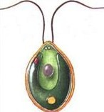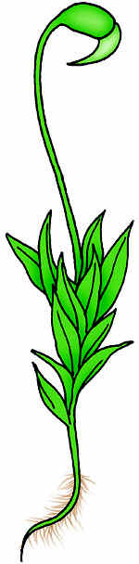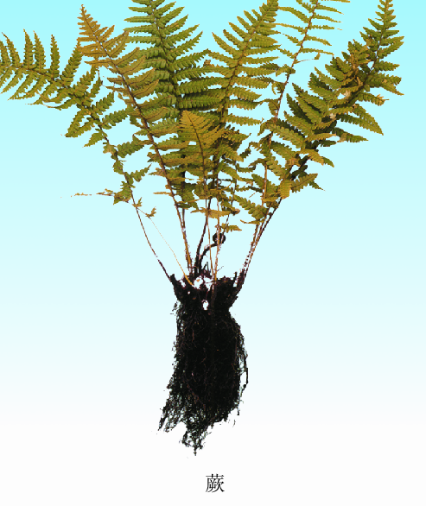  A B C  （1）图A植物的名称是 ，属于 植物。图C植物属  于 植物，常通过 进行繁殖，此植物可以长的比较高大的原因是其根、茎、叶里都有 组织和 组织。图B起固定作用的是 ，能吸收水分和无机盐的结构是 。  （2）结构最原始的是图 。 |  |  |  | 11、阴湿、背光面、北  12、（1）衣藻、藻类、蕨类、孢子、机械、输导、假根、叶；  （2）A。
教学
反思
【课堂练习】 第二节 五彩缤纷的植物世界
1、种子植物数量庞大，几乎遍布世界的各个角落，主要原因是它能产生 ，且生殖过程不需要水。
2、在蕨类植物叶片背后有褐色的斑块隆起，其内有生殖细胞叫 。
3、下列植物中，具有根、茎、叶分化的是（ ）
A、海带 B、葫芦藓 C、紫菜 D、铁线蕨
4、下列植物中，生殖过程不需要水的植物是（ ）
A、地钱 B、石松 C、海带 D、银杏
5、植物光合作用的产物是（ ）
A、有机养料和水分 B、氧气和水分 C、有机养料和氧气 D、有机养料和二氧化碳
6、我国素有“裸子植物的故乡”的美誉，下列不属于我国一级保护植物的是（ ）
A、桫椤 B、水杉 C、龙棕 D、珙桐
7、苔藓和蕨类植物只适合生活在阴暗潮湿的陆地环境中，其主要原因是（ ）
A、根系吸水能力较弱 B、生殖过程离不开水
C、体内无输导组织 D、植物太矮小，见不到阳光
8、下列由根、茎、叶、花、果实、种子六种器官组成的是（ ）
A、花生 B、银杏 C、铁线蕨 D、雪松
9、小红在峨眉山的姥姥家过了一个暑假，她很喜欢吃山上的核桃、玉米、蕨菜和白果（银杏的种子），她想带这些植物的种子回家播种。她不可能得到哪种植物的种子（ ）
A、核桃 B、玉米 C、蕨菜 D、白果
10、将下列生物的类群和相应的特征用线连起来
A、能产生种子，生殖过程不需水 ①藻类植物
B、无种子产生，有根、茎、叶的分化，体内有输导组织 ②苔藓植物
C、有茎、叶，无根，体内无输导组织 ③蕨类植物
D、结构简单，无根、茎、叶的分化 ④种子植物
11、假如你在森林中迷了路，如何借助苔藓植物分辨方向？
苔藓植物生活在 （干燥或阴湿）的环境中，大多数树干的 （背光面或向光面）部位苔藓多，树干长苔藓多的一面朝 （南或北）。
12、下图是三种类型的植物，请回答：
A B C
（1）图A植物的名称是 ，属于 植物。图C植物属于 植物，常通过 进行繁殖，此植物可以长的比较高大的原因是其根、茎、叶里都有 组织和 组织。图B起固定作用的是 ，能吸收水分和无机盐的结构是 。
（2）结构最原始的是图 。

